附件5：
优秀新闻稿范例
- 新闻稿范例：
电子信息与电气工程学院
2017级电气工程及其自动化4班团支部
17电气工程4班团支部开展本次团日活动的主题为“青春心向党，建功新时代”，口号为“朝华之梦注青春之血，向党之心建时代之心” 。以班级团课及外出宣传学习两种形式进行活动。团课上学习团章与十九大报告，宣传学习上团支部经过认真明确的商议决定以创新创业的校外课程——参观学习东江科技园为契机，作为团日活动的一个部分与创新创业领域相结合，一举两得。内外结合的方式，一方面各同学能增强自己的政治思想意识和道德素养，另一方面也增强各成员为中国特色社会主义奋斗的决心。
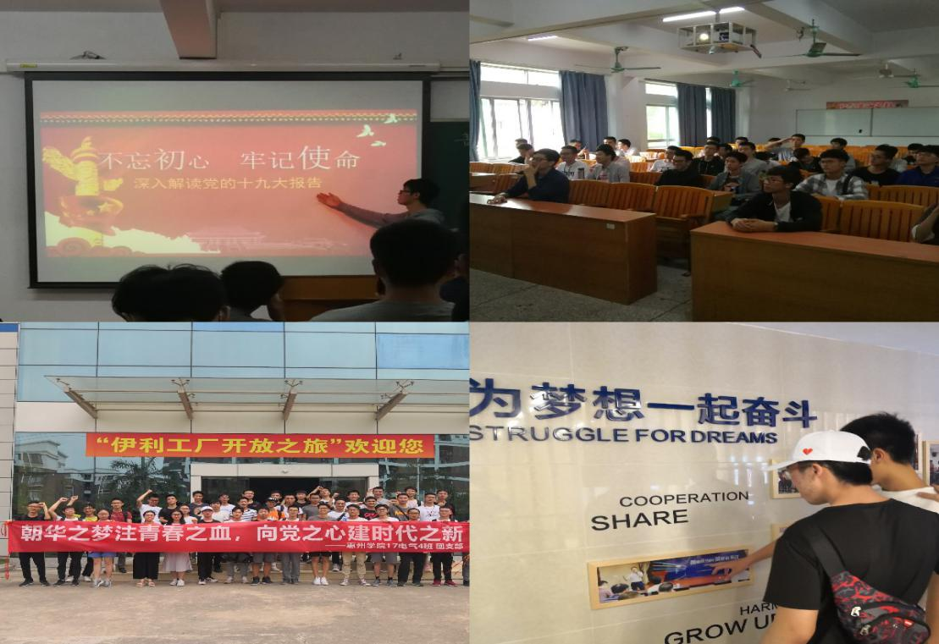
教育科学学院
2018级学前教育1班团支部
习总书记强调，青年要坚持理想信念，志存高远，脚踏实地。18级学前教育1班团支部成功开展了以“庆祝建国七十年，青春奋进新时代”为主题的团日活动，分别是以下四个活动：
一是班级茶话会，增强班级凝聚力，鼓励团员们争做时代新青年；
二是集体朗诵，通过晨读朗诵来歌颂祖国，提高普通话专业能力；
三是辩论赛，培养本专业学生的批判逻辑思维，促进其深度学习；
四是参观惠州博物馆，了解惠州历史，增加知识底蕴，增强爱国爱党热情。
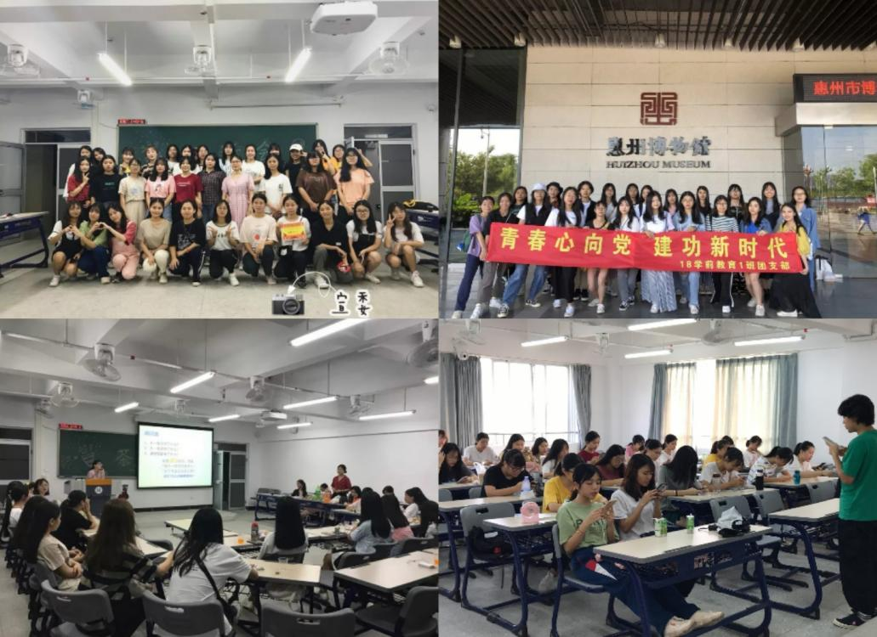

**级***团支部
“拥抱青春新时代，争当时代弄潮儿”，这是新时代对当今青年的号召。**学院**级***团支部以此为主题开展本次团日活动，旨在激发支部成员为未来拼搏的斗志、提升对党团的归属感和认同感，下设书信活动、致敬英雄活动、小型志愿活动和创业模拟实训等六个子项目。作为肩负新时代使命的青年学生，本支部成员深刻意识到明确努力目标、提升自我综合能力和思想政治素质的重要性，更立志向优秀看齐，与优秀同行。未来挑战重重，但本支部必以更昂扬的姿态继续前进。

**级***团支部
本支部开展主题为“青春建功新时代，五四精神耀**”的团日活动主要分为四个部分。
第一：薪火相传，生生不息——德育教育，它让心系群众、无私奉献的五四精神真正入脑、入心；
第二：同学少年，风华正茂——素质拓展，它在增强班级凝聚力的同时，也使同学们真正领悟到了五四精神的精髓所在；
第三：点燃“双创”，照耀梦想——创新创业，它积极响应了国家“双创”的号召，展现了积极创新的五四精神，加强了团员们对创新创业的认识；
第四：赠人玫瑰，手留余香——志愿服务，它发扬了无私奉献的五四精神，让乐于助人这颗种子在本支部生根发芽。

**级***团支部
**学院**级**团支部开展本次团日活动的主题为“红旅设计，初心不改”，以举办红色导游技能大赛/习语近人采访为主要形式，是为了结合本专业的专业知识以及红色旅游，对团员进行思想引领。通过此次红色旅游线路设计比赛、红色导游词比赛和采访分享会，同学们磨砺了自身专业能力以及实践能力。在国家需要广大青年同志贡献自己的力量，为实现中华民族伟大复兴，夺取新时代中国特色社会主义伟大胜利，为实现中华民族伟大复兴的中国梦不懈奋斗。

**级***团支部
**团支部开展本次团日活动的主题为“青春物语——回望革命历史，争做时代先锋”，以参观惠州中山纪念堂，用**民乐演奏曲子以及开展内部感想分享大会为主要形式，是为了利用中山纪念堂独特的革命历史资源和革命乐曲的情感传达力量，进行革命实践教育。通过中山纪念堂的参观学习，团员感悟中山先生及革命先烈的伟大精神，理解其内涵及现实意义，坚定理想信念。在当今社会，用五四和建国的精神来武装自己，为实现中华民族伟大复兴的中国梦不懈奋斗。

二、优秀照片建议：
新闻照片是记录实践历程的重要方式之一， 一张好的新闻照片能够很好地表达出“谁在什么地方做什么”，主题鲜明，构图合理，生动地展现出实践活动的特色。
1.照片清晰，构图完整，反映了社会实践的基本信息；
2.照片的现场感强，统一的队服也成为了实践队的标志；
3.社会实践照片的要求清晰度高，图像质量尽量大于1MB；
4.照片构图要合理，实践队员主体部分应置于照片中央，照片的背景选择。

